Москва, Графский пер. д.14 | Tel: (095) 744-00-99

Интернет камера  DCS-1000W |  | 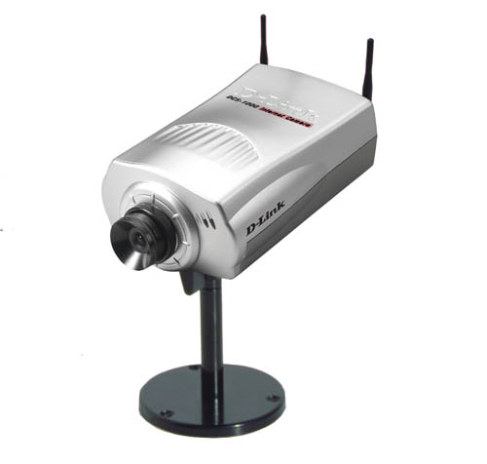
Описание  Интернет камеры D-Link DCS-1000 и DCS-1000W являются идеальным решением для видеонаблюдения за безопасностью объекта или вещанием по Интернет в режиме реального времени. Интернет камеры совмещают в себе функциональность камеры видеонаблюдения с надежностью и масштабируемостью сетей Ethernet.  Встроенный web-сервер и возможность задания всех параметров IP позволяет с помощью D-Link DCS-1000 и DCS-1000W удаленно наблюдать за домом или офисом, устанавливать их в центрах по уходу за детьми, на складах и магазинах, в больницах для дистанционного контроля за пациентами, а также легко транслировать изображение в интернет.  Специальная утилита для ОС Windows, поддерживающая все возможности управления, что и web-интерфейс, позволяет расширить функции безопасности интернет камеры и сохранить потоковое видео, архивируя его сразу на жесткий диск в формате AVI. Также обеспечивается просмотр одновременно 16, 9, 4 или 1 камеры на одном экране.  Камеры поддерживают возможность обновления ПО через web-интерфейс или программу удаленного управления.  Подключение камеры DCS-1000к существующей сети Ethernet возможно через разъем RJ-45. Камера DCS-1000W обеспечивает беспроводное подключение: поддерживается режим Ad-Hoc (Точка-точка без Точки доступа) или Режим Инфраструктуры (подключение к проводной сети через точку доступа), совместимость со стандартом IEEE 802.11b и роуминг между точками доступа в пределах диапазона покрытия сети  Камеры DCS-1000 и DCS-1000W обладают разрешением 640x480, 320x240 или 160x120. Существует возможность выбора 5-ти уровней сжатия JPEG. Частота смены кадров: 1, 5, 7, 15, 20 или автоматически (зависит от разрешения, степени сжатия и производительности сети)  Параметры настройки экспозиции, такие как баланс белого, яркость, контраст настраиваются автоматически или задаются вручную.  Беспроводная камера DCS-1000W обладает возможностью шифрования передаваемых данных. |  | Характеристики  Общие  - Встроенный Web-сервер  - Подключение к беспроводной сети 802.11b или сети Ethernet 10/100 Mbps  Видео  - 1/3” CMOS цифровой VGA датчик  - Цвет 24-bit RGB  - Разрешение: 640x480, 320x240 или 160x120  - Возможность выбора 5-ти уровней сжатия JPEG  - Частота смены кадров: 1, 5, 7, 15, 20 или автоматически (зависит от разрешения, степени сжатия и производительности сети)  Настройка экспозиции  - Баланс: Автоматический или Ручной  - Яркость: Направляющая планка или дисплей 1-128  - Экспозиция: Автоматическая или Ручная  - Регулирование контраста изображения: Направляющая планка  - Регулирование цветового тона: Направляющая планка  - Затвор объектива: 1/60 ~ 1/15000 секунды  - Минимальное Освещение: 2.5lux@f1.4, цвет 3000КБ  Линзы  - Фокус: 20 см ~ бесконечность  - Ручная фокусировка  - Апертура: F 1.8  - Фокусное расстояние: 6.0 мм  Настройки системы  Основные  - Имя камеры и местоположение  - IP Адрес: Статический или Динамический  - Адрес шлюза по умолчанию  - Адрес DNS сервера  - Идентификатор оператора(username)  - Пароль оператора  - Восстановление настроек по умолчанию  - Название беспроводной сети (ESSID)  - Беспроводный канал  - Ключ шифрования  - Открытый второй порт  Дата / время  - Синхронизация времени с сервером  - Настройка вручную  Поддерживаемые протоколы: HTTP, TCP/IP, UDP, RARP, ICMP, ARP, DHCP, BootP, PPPoE  Сетевые интерфейсы  - 802.3/802.3u NWAY автоопределение 10/100 Мбит/с (RJ-45 разъем)  - Соответствие стандарту 802.11b Wi-Fi  Программа удаленного управления  - Удаленная настройка и управление неограниченным количеством интернет камер DCS-1000W  - Совместимость с Microsoft Windows XP, 2000, Me, 98SE и 98  - Просмотр одновременно 16, 9, 4 или 1 камеры на одном экране  - Поддержка всех функций web-интерфейса  - Запись потокового видео на жесткий диск в формате AVI  Обновление ПО: Через web-интерфейс или программу удаленного управления  Технические характеристики:  - Электропитание: постоянный ток 5V/2.4A  - Потребляемая мощность: 6.5 Ватт (1300ma X 5V)  - Настраиваемое пользователем подключение к сети: LAN/LAN или WAN/WAN  - Использование только внутри помещений. Наружное использование требует защитного кожуха.  - Рабочая температура: 5° ~ 50°  - Температура хранения: -25° ~ 50°  - Влажность: 5 % ~ 95 % без конденсата  - Размер: 6.5 x 3.5 x 2.25  Индикаторы  - Питание & Соединение  - Настраиваемый контроль индикатора: Normal, Off, Dummy  Безопасность и EMI  - FCC Класс A, CE, VCCI  - Только для промышленного использования  Скорость передачи данных Mbps/Канал  - 11 : CCK  - 5.5 : CCK  - 2 : DQPSK  - 1 : DBSK  Радиус действия  Внутри помещения от 35 м. до 100 м  На открытом пространстве on 100м. до 305 м  Шифрование: 64-bit, 128-bit или выключено  Мощность передачи  - Нормальный диапазон: 17 dBm  - Расширенный диапазон: 14 dBm min.  - Мощность передачи, 2.7v to 3v: 14 dBm min.  Чувствительность приема  Нормальный диапазон:  - 1 Mbps 10-5 BER @ -90 dBm, minimum  - 5.5 Mbps 10-5 BER @ -87 dBm, minimum  - 11 Mbps 10-5 BER @ -84 dBm, minimum  Расширенный диапазон:  - 1 Mbps 10-5 BER @ -84 dBm, minimum  - 5.5 Mbps 10-5 BER @ -81 dBm, minimum  - 11 Mbps 10-5 BER @ - 78 dBm, minimum  Антенна  - Внутренняя антенна  - Подвижность: Роуминг между точками доступа в пределах диапазона покрытия сети  Диапазон частот: 2.4 - 2.4835 ГГц  Каналы:  - 1-11 для США (FCC)  - 1-11 для Канады (DOC)  - 1-14 для Японии (МКК)  - 1-13 для Европы (за исключением Испании и Франции) (ETSI)

Информация для заказа
DCS-1000W –Беспроводная Интернет камера стандарта 802.11b

